苗栗縣鶴岡國中辦理108年度上半年防災演練成果照片
- 辦理時間:108.2.15(五)
- 辦理地點:本校操場
- 辦理人數:150人
- 成果照片
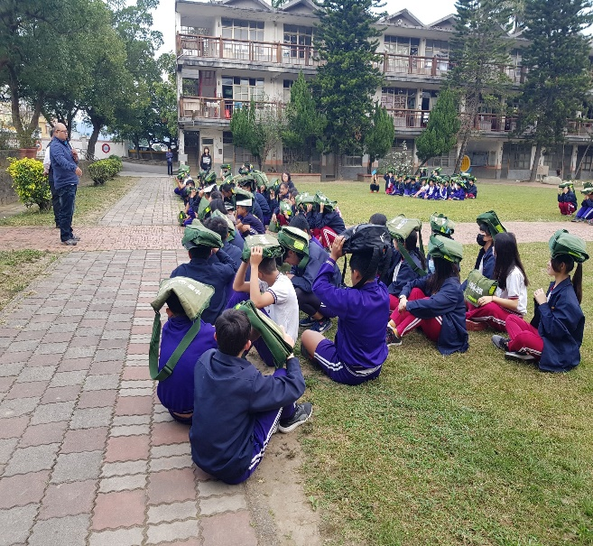 | 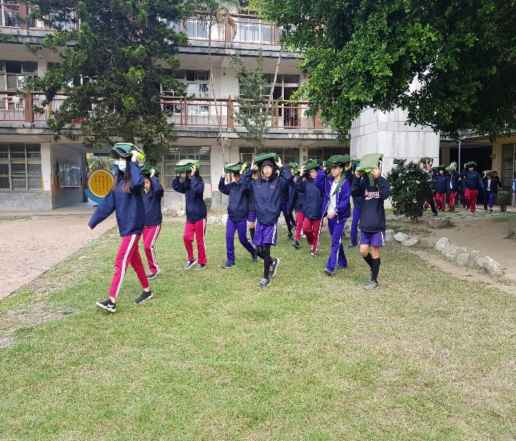
導師報告班級集合人數。 | 避難疏散訓練。
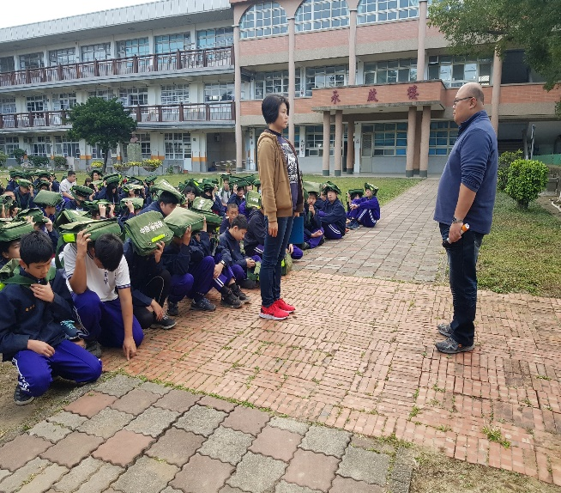 | 